FAQ AgriO French Tech Seed

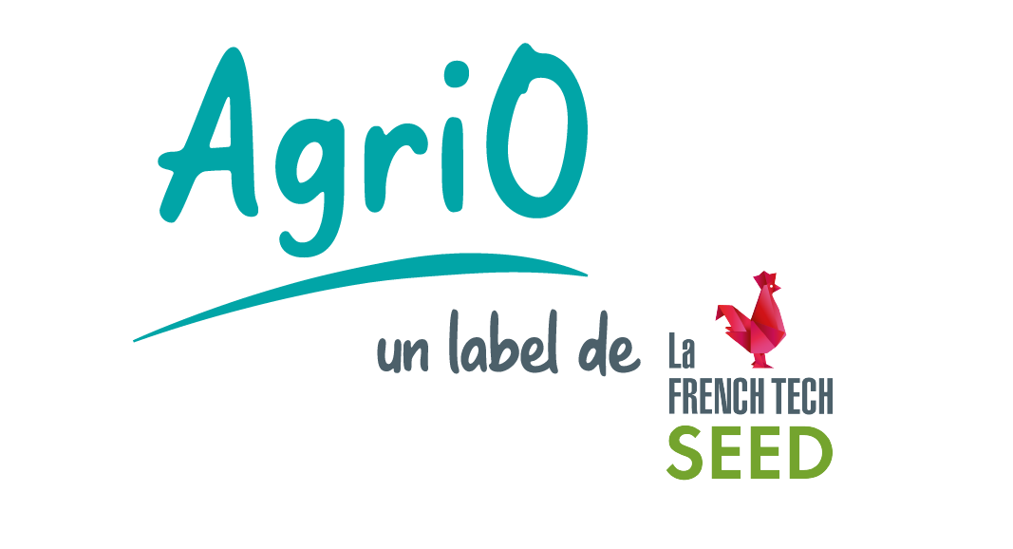

A quoi sert le label AgriO French Tech Seed ?
Le label AgriO French Tech Seed est un label thématique délivré par des experts des mondes agricoles, agro-industriels ou agroalimentaires à des jeunes entreprises à haut potentiel. Ce label, valorisable auprès d’investisseurs, vient parachever un accompagnement personnalisé réalisé par des structures spécialisées (incubateurs, accélérateurs, pôles de compétitivité…) qui, ensemble au sens du consortium AgriO, ont mis en commun leurs expertises au service des jeunes entreprises candidates à ce label. Il permet notamment aux jeunes entreprises concernées, lorsqu’elles remplissent tous les critères de Bpifrance, de solliciter auprès de Bpifrance jusqu’à 250 k€ sous forme d’obligations convertibles de la part du fonds French Tech Seed en co-financement.

Quelle différence avec le label d’un pôle de compétitivité agri/agro ?
Le label d’un pôle de compétitivité qualifie le potentiel de création de valeur d’un projet individuel ou collaboratif innovant. Il vient souvent conforter un dossier de demande de subventions publiques à l’innovation. Le label AgriO French Tech Seed porte sur la jeune entreprise elle-même et est mis en valeur dans le cadre de levées de fonds auprès d’investisseurs en capital. Les deux approches sont donc complémentaires, l’une venant potentiellement consolider l’autre.

Qui peut être labellisé AgriO French Tech Seed ?
Peuvent être labellisées des entreprises de moins de 3 ans dont l’offre, visant les secteurs agricole, agro-industriel ou agroalimentaire, se caractérise par son caractère innovant et reposant sur un fort verrou technologique et une propriété intellectuelle maîtrisée. La jeune entreprise doit également être prête à lever des fonds d’amorçage auprès d’investisseurs privés avisés (avec une lettre d’intention), ou avoir fait une levée de fonds avec des probants de sa levée datant de moins de 3 mois (PV d’AG ou attestation de dépôt des fonds auprès de la banque). La jeune entreprise labellisée se voit adresser un Courrier Prescripteur AgriO.

Une jeune entreprise qui n’a pas encore d’investisseurs en amorçage peut-elle candidater ?
OUI. Si son dossier est sélectionné par le Comité de labellisation, le consortium AgriO adresse à la jeune entreprise sélectionnée un Courrier de Pré-identification AgriO. Cela lui facilitera sa recherche de fonds et la structuration du tour d’amorçage. AgriO pourra notamment la mettre en relation avec des investisseurs. Le dossier de la jeune entreprise concernée devra être réétudié en comité une fois obtenue une lettre d’intention d’un investisseur pour que le consortium AgriO puisse valider l’éligibilité de l’investisseur et adresser à l’entreprise le Courrier Prescripteur AgriO. Elle pourra ainsi prendre contact avec la Direction Régionale Bpifrance de son siège social pour solliciter les OC French Tech Seed.

Une jeune entreprise en phase d’amorçage qui ne génère pas d’emplois et de R&D en France peut-elle candidater ?
NON. La jeune entreprise se doit de démontrer qu’elle crée de l’emploi sur le territoire français. Elle doit également démontrer que ses activités de R&D sont menées sur le territoire français. Ceci s’applique lors de sa candidature et pour ses perspectives de croissance à 5 ans

Une jeune entreprise peut-elle solliciter, parallèlement à French Tech Seed, un autre dispositif « fonds propres » ou « subventions » abondé par le Programme d'investissements d'avenir (PIA) ?
Deux dispositifs ‘fonds propres’ abondés par le PIA ayant des gestionnaires publics différents ne peuvent généralement pas intervenir simultanément en haut de bilan d’une même société. Ainsi, solliciter le dispositif d’obligations convertibles French Tech Seed géré par la Bpifrance ferme à court terme la porte aux autres formes de fonds d’investissements liés au PIA proposées par la Banque des Territoires. En cas d’intervention préalable d’un autre fonds en lien avec le PIA, l’intervention du fonds French Tech Seed ne sera possible que si le dossier respecte les règles de cumul. Ce point peut s’avérer bloquant très tôt dans le processus d’instruction, il convient d’y être vigilant avant d’engager des démarches. Concernant les subventions, le cumul – subventions d’une part, intervention en capital d’autre part – est par ailleurs possible, notamment pour des entreprises encore en phase d’amorçage et dont les projets sont au stade pré-concurrentiel. Toutefois, d’après la Banque des Territoires, il faut laisser un délai de 18 mois entre la date d’attribution de subventions PIA et la décision d’engagement d’investissement PIA, quels que soient les opérateurs. Nb : les aides relatives au plan France Relance peuvent relever du PIA.

Qui décerne le label AgriO FrenchTech Seed ?
Le label est décerné par un comité de labellisation composé d’experts bénévoles des filières agricoles ou agroindustrielles, de l’entrepreneuriat, du capital investissement ou du monde académique. Ces experts sont sélectionnés intuitu personae sur proposition des membres du consortium AgriO et ont tous signé une charte éthique.

Quels sont les critères de labellisation ?
Les critères de labellisation sont :
- Excellence (caractère innovant du projet, qualité de la protection de la propriété intellectuelle et liberté d’exploitation…) ;
- Impact (vision, éléments porteurs de création de valeur à long terme, taille de marché, retombées socio-économiques potentielles, bénéfices environnementaux…) ;
- Implémentation (caractère investment-ready, qualité de l’équipe, capacité à pénétrer le marché visé et créer de la valeur rapidement, prise en compte des contraintes réglementaires ou normatives, identification des premiers partenaires et clients potentiels …).
Ces critères structurent également le dossier de candidature.

Comment candidater à la labellisation AgriO French Tech Seed?
Pour candidater, il faut d’abord se rapprocher d’un des partenaires AgriO. Ce dernier devient le référent de la jeune entreprise candidate. Il pourra alors aider l’entreprise à présenter un dossier d’admission à l’accompagnement AgriO, première étape en amont de la labellisation AgriO French Tech Seed. Un comité d’admission, composé des partenaires AgriO, parmi lesquels ont été désignés deux rapporteurs (dont le référent), évalue l’éligibilité de la jeune entreprise candidate, la « consistance » de son dossier et identifie les forces et les points de progrès.
Si le dossier n’est pas assez mature, la jeune entreprise n’est pas admise. Elle pourra alors resoumettre son dossier lors d’une nouvelle session d’admission après avoir retravaillé son projet avec ses accompagnateurs locaux.
Le comité d’admission préconise ainsi un plan d’actions le plus adapté à l’équipe de la jeune entreprise pour qu’elle puisse se présenter dans les meilleures conditions auprès des investisseurs. Si la jeune entreprise est considérée suffisamment mature, elle peut être présentée directement au comité de labellisation. Si la jeune entreprise est lauréate du concours i-Lab ou i-Nov, elle peut prendre contact directement avec la Direction Régionale Bpifrance de son siège social pour obtenir les obligations convertibles Bpifrance. Le consortium AgriO incite néanmoins très fortement les jeunes entreprises lauréates à bénéficier de l’accompagnement AgriO pour consolider leur dossier.

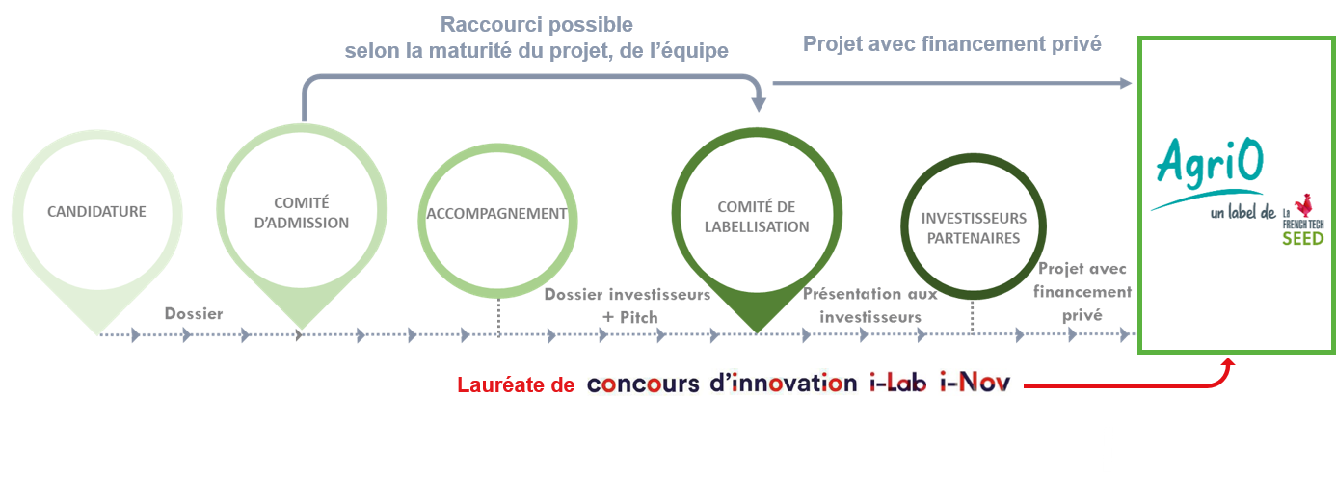Comment se déroule la soutenance devant le comité de labellisation ?
Le dirigeant de la jeune entreprise candidate, accompagné de son référent parmi les partenaires AgriO, présente son dossier actualisé et répond aux questions des experts du comité. En amont du jour J, la jeune entreprise candidate aura pu récuser jusqu’à 3 experts de ce comité de labellisation si elle estime qu’il y a conflit d’intérêt. Au moment de la délibération, seul le partenaire AgriO référent est présent. La réponse est apportée au candidat avec une synthèse de l’expertise du comité. Le Courrier Prescripteur AgriO, officialisant la labellisation et la date associée est ensuite envoyée au dirigeant de la jeune entreprise labellisée.

Plusieurs jeunes entreprises concurrentes peuvent-elles obtenir le label ?
OUI. En matière d’innovation et a fortiori en phase d’amorçage, il ne serait pas prudent de mettre tous ses œufs dans le même panier. Chaque évaluation de dossier est individualisée, et plusieurs dossiers portant sur le même marché peuvent chacun remplir les critères de labellisation (sachant que l’analyse de l’environnement concurrentiel est un des critères). Par ailleurs, les partenaires AgriO auront une attention toute particulière au strict respect de la confidentialité en se répartissant les dossiers dans le meilleur intérêt des jeunes entreprises en question.

En quoi consiste l’accompagnement AgriO ?
L’accompagnement AgriO est un coaching à toutes les étapes du processus French Tech Seed. Gratuit, il vient compléter l’accompagnement dont a pu/ peut/ pourra bénéficier l’entreprise en local. Le référent AgriO sera en charge de suivre les améliorations de la jeune entreprise par rapport aux recommandations qui lui sont formulées et de décider avec le comité d’admission le moment opportun pour sa présentation au comité de labellisation. Post-labellisation, cet accompagnement pourra se poursuivre par la présentation à des investisseurs pertinents parmi ceux connus des partenaires AgriO. Le consortium AgriO publie régulièrement une mini-newsletter d’actualité sur les jeunes entreprises admises à l’accompagnement AgriO et labellisées AgriO French Tech Seed, à destination d’investisseurs et de partenaires privés amis d’AgriO. La jeune entreprise peut décider d’y figurer ou non.

L’accompagnement AgriO comprend plusieurs volets :
- En amont du dépôt de candidature : le soutien, si besoin, par le référent AgriO à la rédaction du dossier
- Lors du dépôt de la candidature : 1h de coaching avec le binôme référent-rapporteur AgriO
- Suite au comité d’admission : Debriefing argumenté et recommandations du comité d’admission synthétisées par le référent AgriO
- Pendant le comité de labellisation : 30 min de coaching avec les experts bénévoles AgriO
- A l’issue de la labellisation : Debriefing argumenté et recommandations du comité de labellisation AgriO synthétisées par le référent AgriO
- A la demande du porteur dans les semaines suivants le comité de labellisation : 1h de coaching avec un expert choisi parmi le comité de labellisation.
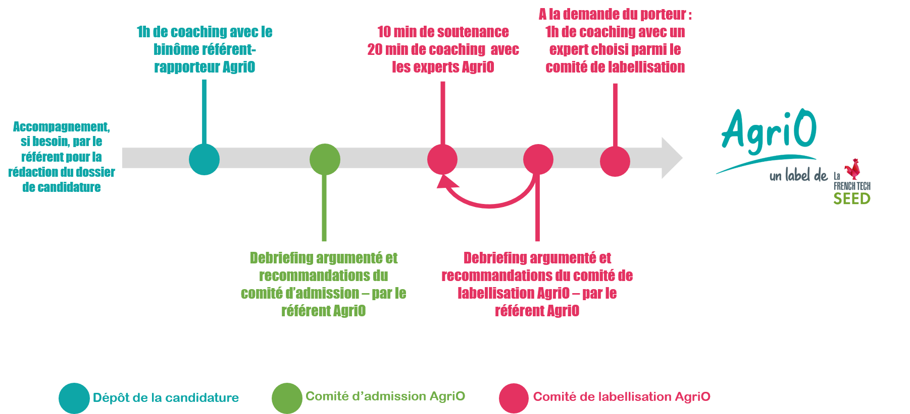

Qu’est-ce que le Courrier Prescripteur AgriO ?
Le Courrier Prescripteur AgriO est le courrier qu’adresse le consortium AgriO à l’entreprise ayant reçu le label AgriO French Tech Seed pour l’année en cours. Sur ce courrier figure l’argumentaire ayant conduit à la labellisation du projet (caractère innovant à forte intensité technologique de la startup, qualité de la protection de la technologie et de sa liberté d’exploitation, qualité de l’équipe dirigeante, autres points forts du projet, …).

Qu’est-ce que le courrier de Pré-identification AgriO ?
Le Courrier de Pré-identification AgriO est le courrier qu’adresse le consortium AgriO à l’entreprise dont le dossier a été sélectionné par le comité de labellisation au titre de son éligibilité pour l’année en cours au label AgriO French Tech Seed alors qu’elle n’a pas encore d’investisseurs pour le tour d’amorçage. Le Courrier de Pré-identification AgriO doit permettre à l’entreprise de faciliter sa recherche de fonds et la structuration de son tour d’amorçage. L’entreprise devra repasser en comité une fois la LOI obtenue pour que le consortium AgriO puisse valider l’éligibilité de l’investisseur et adresser à l’entreprise par la suite un Courrier Prescripteur AgriO lui permettant de prendre contact avec Bpifrance.

Quel est le rôle du référent AgriO ?
Le référent AgriO est le partenaire AgriO contacté par l’entreprise pour l’aider à présenter un dossier d’admission à l’accompagnement AgriO, première étape en amont de la labellisation AgriO French Tech Seed. L’éligibilité de la jeune entreprise candidate est évaluée par un comité d’admission, composé des partenaires AgriO, parmi lesquels ont été désignés deux rapporteurs (dont le référent). Le référent est en charge de suivre les améliorations de la jeune entreprise et de décider avec le comité d’admission le moment opportun pour sa présentation au comité de labellisation. Lors de la soutenance devant le comité de labellisation, le dirigeant de la jeune entreprise candidate, accompagné de son référent parmi les partenaires AgriO, présente son dossier et répond aux questions des experts du comité. Au moment de la délibération, seul le partenaire AgriO référent est présent. Il synthétise et explicite auprès de l’entreprise qu’il accompagne les avis et recommandations des comités d’admission et de labellisation.

Quels sont les frais liés au contrat d’OC French Tech Seed ?
Les contrats prévoient un taux de 7% capitalisé sur la durée de l’emprunt obligataire (150k€ emprunté en 2021 vaudront 210 k€ en 2025, à rembourser en cas de non conversion) et la majoration de cette créance obligataire de 20% en cas de conversion en actions (soit 210 x 1.2 = 252 k€ sur la base du même exemple, soit 252k OC car 1 OC = 1€). La parité de conversion d’une OC en action est fonction de la valo pré-money ou post money en fonction des cas. Tout est bien détaillé dans le FAQ de Bpifrance sur le dispositif OC French Tech Seed. Cela peut apparaître élevé mais c’est le mode de rémunération du fonds FTS qui intervient très tôt en amorçage, et donc en prenant des risques.

Qui sont les partenaires AgriO ?
Le consortium AgriO est composé de 9 partenaires engagés mettant en synergies leur expertise pour élargir les possibilités d’accompagnement d’entrepreneurs, attirer plus d'investisseurs et ainsi d’accroître les chances de financement des jeunes entreprises.

- INRAE : Institut National de la Recherche Agronomique, le premier de son secteur en Europe, il regroupe plus de 1800 chercheurs répartis dans 17 centres de recherche autour de l’Alimentation, l’Agriculture et l’Environnement ; impliquant :
  - CVT Allenvi : il est constitué d’une équipe spécialisée en intelligence économique qui s’appuie sur un très vaste réseau d’acteurs qualifiés dans le domaine de l’environnement ;
  - TWB : démonstrateur préindustriel en biotechnologies blanches, il facilite le développement de projets technologiques et collaboratifs des industriels, entrepreneurs et chercheurs ;
  - MetaGenoPoliS : démonstrateur préindustriel en métagénomique, il facilite les projets collaboratifs autour du microbiote ;
- INRAE Transfert : filiale d’INRAE, sa mission est la gestion et la valorisation du portefeuille de technologies d’INRAE, la détection, la création et l’accompagnement d’entreprises innovantes, et la coordination de projets et programmes de R&D, à l’interface avec le monde économique ;
- AgroParisTech : Institut des sciences et industries du vivant et de l’environnement, implanté sur 8 suites, ses missions sont la formation d’ingénieurs, la recherche, et l’innovation autour des ressources agricoles, de l’environnement et de la valorisation de la biomasse alimentaire ou non ;
- AgroParisTech Innovation : structure de recherche sous contrat qui a pour but de contribuer au rayonnement national et international d’AgroParisTech en favorisant les activités de recherche et d’innovation de ses enseignants-chercheurs, ainsi que les retombées de ces travaux vers les professionnels par des actions de développement et de perfectionnement
- Institut Agro-Montpellier SupAgro : Institut national d’études supérieures agronomiques de Montpellier, ses missions sont la formation, la recherche, et l’innovation autour des thématiques agricoles, alimentaires et environnementales ;
- AgrOnov : accélérateur d’innovation agricole et centre d’expertise en agroécologie basé en Bourgogne-Franche-Comté ;
- Le pôle de compétitivité Agri Sud-Ouest Innovation : implanté en régions Occitanie et Nouvelle-Aquitaine et ouvert sur l’Europe, il fédère des acteurs privés et publics des filières de l’agriculture, l’agroalimentaire et les agro-industries, avec plus de 400 adhérents à la croisée des mondes scientifique et économique, et près de 700 projets labellisés. Il est particulièrement actif dans le domaine des bio-intrants et de l’agriculture numérique.
- Le pôle de compétitivité IAR : implanté dans le Grand Est, pôle de référence dans le secteur de la bioéconomie, avec plus de 380 adhérents et 270 projets labellisés ;
- Le pôle de compétitivité Vitagora : référence en agroalimentaire implanté en Bourgogne-Franche-Comté, avec plus de 550 membres et une trentaine de jeunes entreprises accélérées dans le programme Toaster Lab.

